

Trav 2015

HØRINGSDOKUMENT
14. januar 2009



Innhold
1 Visjon for DNT 4
2 Hovedområder for Trav 2015 5
3 Verdigrunnlag 6
4 Samfunnsutviklingsspiralen 7
5 Sportsutviklingsspiralen 7
6 Ambisjoner og hovedområder - Mål og strategier pr. hovedområde 9
6.1 Organisasjon 10
Mål og strategier: 11
6.1.1 1 - Strategisk ledelse 11
6.1.2 2 - ”Vi-kultur” som samler organisasjonen 11
6.1.3 3 - Felles mål 12
6.1.4 4 – Kjedetenkning, dvs. utnytte DNT’s samlede ressurser og kompetanse på en optimal måte for fellesskapet 12
6.2 Sport og avl 13
Mål og strategier 14
6.2.1 1 – Styrke økonomisk inntjening/ Styrke forutsigbarheten 14
6.2.2 2 – Sportsutvikling 14
6.2.3 3 – Opplevelser 15
6.2.4 4 – Rekruttering 15
6.2.5 5 - Øke kvalitet og kvantitet i avlsarbeidet 16
6.2.6 6– Kompetanseutvikling 17
6.2.7 7 - Ren sport 17
6.3 Næringsvirksomhet 18
Mål og Strategier 19
6.3.1 1 - Sentral, politisk aksept for likebehandling i skatte- og avgiftsspørsmål som annen næringsvirksomhet 19
6.3.2 2 - Utvikle og styre travnæringen til større vekst 19
6.3.3 3 - Synliggjøre næringsvirksomheten og verdiskapningen 19
6.3.4 4 - Kompetanseheving i næringsvirksomhet og FoU 20
6.3.5 5 - Skape arbeidsplasser – øke sysselsettingen knyttet til travsport 20
6.3.6 6 - Samarbeid med andre aktører 20
6.4 Profilering, media og kommunikasjon 21
Mål og Strategier 22
6.4.1 1 - Synliggjøre hestenæringens verdier 22
6.4.2 2 - Skape stolthet over hestens sportslige kvaliteter 23
6.4.3 3 - Formidle at DNT er en organisasjon som leverer gode sportslige resultater 23
6.4.4 4 - Skape følelser i den norske befolkning gjennom hestens sosiale kvaliteter 23
6.4.5 5 - Erfarings- og kunnskapsoverføring som gjør at vi spiller hverandre gode 23
6.5 Økonomi, ressursbruk og forvaltning 24
Mål og Strategier 25
6.5.1 1 - Videreutvikling av en solid økonomi for organisasjonen 25
6.5.2 2 - Økonomi for utøvere 25
6.5.3 3- Eiendomsforvaltningen i DNT 26
6.5.4 4 - Effektiv drift av norsk travsport – DNT systemet 26

Visjon for DNT
”DNT - en aktiv aktør i den norske samfunnsutviklingen med sporten og travhesten i sentrum”
Travnæringen er involvert i mange samfunns sektorer med høy oppmerksomhet – dette bidrar til å gi oss:

AKSEPT LEGITIMITET SAMFUNNSNYTTE
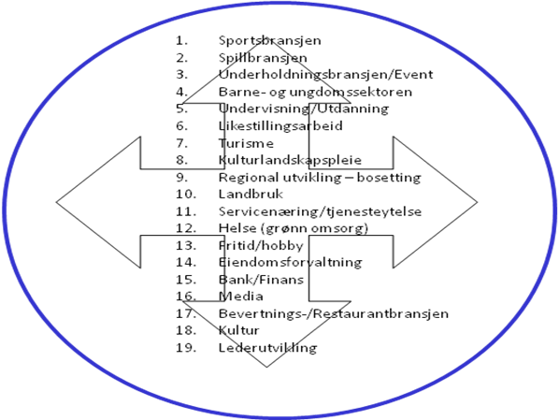
Travnæringen: En troverdig, verdifull og stolt næring

Eksempler på bransjer/sektorer der DNT er en aktør
- Sportsbransjen
- Spillbransjen
- Underholdningsbransjen / Event
- Barne- og ungdomssektoren
- Undervisning/Utdanning
- Likestillingsarbeid
- Turisme
- Kulturlandskapspleie
- Regional utvikling – bosetting
- Landbruk (Bl.a. som kunde av forleverandører, etc.)
- Servicenæring/tjenesteytelse (Innenfor hestenæringen og andre næringer)
- Helse (Grønn omsorg)
- Fritid/hobby
- Eiendomsforvaltning
- Bank/Finans
- Media
- Bevertnings-/Restaurantbransjen
- Kultur
- Lederutvikling

Hovedområder for Trav 2015

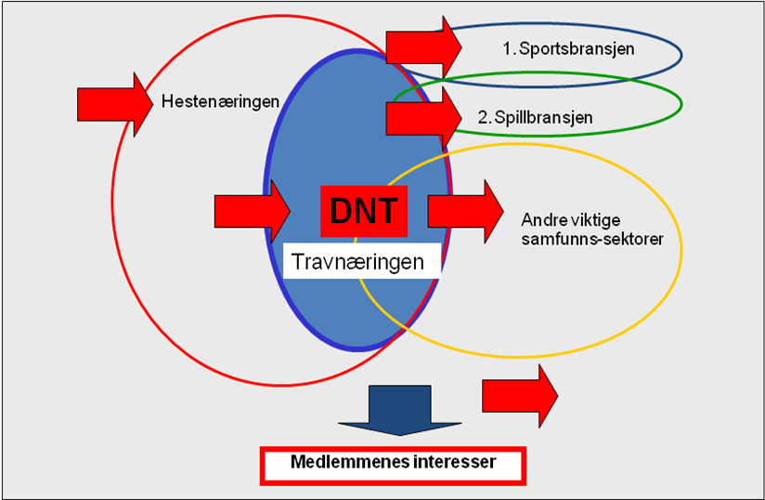

Hovedområder – begrunnelse
Hovedområder | Begrunnelse
DNT’s rolle innen hestenæringen | DNT talerøret utad
DNT’s forhold til sportsbransjen | Travnæringens utstillingsvindu
DNT’s forhold til spillbransjen, som er den viktigste bransjen i dag med hensyn til profilering og inntekter | DNT forvalter eierrettighetene til hovedproduktet - hesten
DNT’s forhold til andre viktige samfunnssektorer | Positivt bidrag til samfunnet gir god omdømme-bygging og inntekter for travnæringen
DNT’s omdømme i samfunnet/hos det norske publikum | Troverdig, verdifull og stolt næring!
Utvikling av DNT fra ”Foreningsvirksomhet” til i større grad en forretningsvirksomhet  Avlsarbeidet | For å kunne arbeide effektivt innen de viktige områdene ovenfor  Hesten og avlsarbeidet er kjernen i travnæringen
Arbeidet med hovedområdene skal sikre ivaretakelsen av medlemmenes interesser på kort og lang sikt, herunder riktige rammevilkår

Verdigrunnlag
Travsporten skal være konkurransebasert. Den skal preges av opplevelse, tillit, fair play og skikkelighet.
Vår virksomhet skal vektlegge den betydning hesten har som en del av vår historie og kulturarv. Omsorg og velferd for hesten som individ skal prege all vår virksomhet
Kommentarfelt – gi tilbakemelding på Visjon – hovedområder og Travsportens verdigrunnlag:

Samfunnsutviklingsspiralen

En videreutvikling og synliggjøring av hestenæringens samfunnsinnsats vil bidra til at næringen får positiv oppmerksomhet, legitimitet og aksept i samfunnet, ikke minst hos myndighetene. Dette vil bidra til bedre rammevilkår for næringen – som igjen vil bidra til at aktørene vil kunne utvikle travsportens samfunnsinnsats ytterligere, og gi enda større oppmerksomhet. Slik vil en positiv utviklingsspiral oppstå. For at dette skal kunne skje, stilles det store krav til DNT’s organisasjon som motoren i utviklingsspiralen. I denne forbindelses innføres begrepet kjedeledelse, DNT må bidra til å skape en sterk kjede av de mange lokale lagene,. Et økt fokus på erfaringsinnsamling og erfaringsoverføring fra og mellom lagene vil bidra til at alle lag får et bedre informasjonsgrunnlag for sine lokale tiltak, samt at DNT i større grad kan initiere fellestiltak for alle lag. Dette beskrives senere i dette dokumentet.

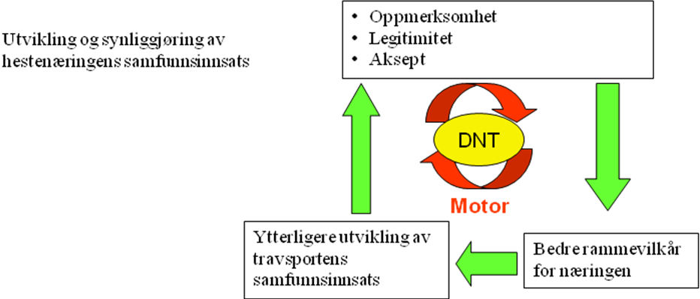

Sportsutviklingsspiralen

Den økte oppmerksomhet, legitimitet og aksept som hestenæringen får gjennom videreutvikling og synliggjøring av sin samfunnsinnsats, vil bidra positivt til hestesportens omdømme. For å sikre denne effekten, må travsporten samtidig videreutvikles som en enda mer spennende og publikumsvennlig sport. Travsporten er næringens viktigste utstillingsvindu. Få sportsgrener har større media oppmerksomhet enn travsporten. En samfunnsnyttig, ren, spennende og publikumsvennlig sport bidrar til økte inntekter som igjen gir grunnlag for videreutvikling av hesten, sporten og underholdningselementet. Slik oppstår enda en utviklingsspiral, og det blir en viktig oppgave for DNT å videreutvikle sin organisasjon til en effektiv og innovativ motor for denne utviklingen.

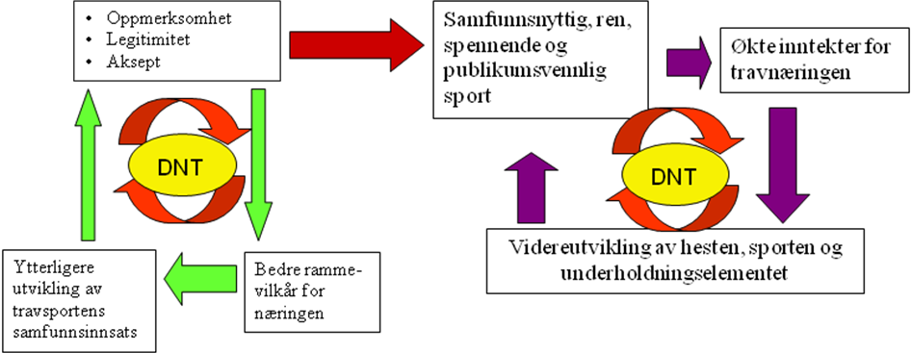
Gi din kommentar til samfunnsutviklingsspiralen og sportsutviklingsspiralen:

Ambisjoner og hovedområder - Mål og strategier pr. hovedområde
Denne delen av dokumentet er delt opp i fem fagområder – hvert fagområde er bygd opp for å understøtte DNT’s visjon og det er satt mål pr fagområde som er konkretisert i strategier for å nå målsetningene pr fagområde.
Figuren under beskriver arbeidsmetodikken som er benyttet i faggruppene.
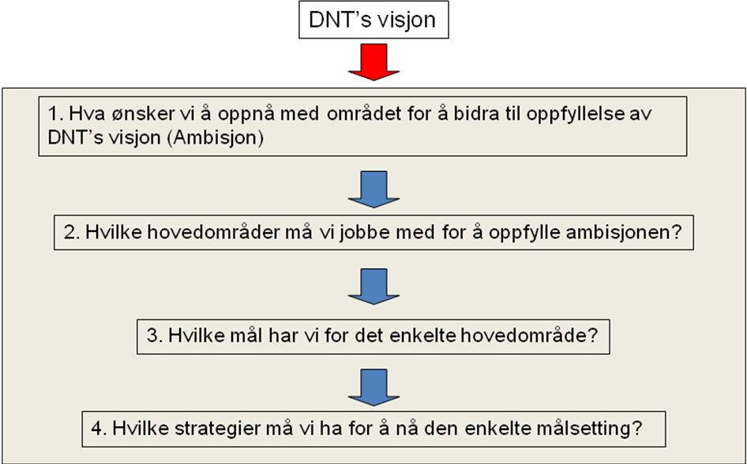

Organisasjon
Ambisjon: Hva skal kjennetegne DNTs organisasjon?
DNT - en visjonær, inkluderende og handlekraftig service-organisasjon for travsporten i Norge
Norsk travsport og DNT har store utviklingspotensialer, både eksternt og internt. Vi er engasjert i en rekke viktige samfunnssektorer som har stor oppmerksomhet. For å kunne realisere potensialene gjennom et økt samfunnsengasjement - til medlemmenes beste - vil det stilles store krav til hele vår organisasjon, og ikke minst til styre og ledelse.
Langsiktighet og utviklingsfokus er viktig for å sikre næringen gode rammevilkår - og det interne fokuset må også styrkes. Vi ønsker en forsterket, samlende vi-kultur. Vi vil arbeide mot felles mål og vi vil til felles beste utnytte den omfattende og unike kompetansen som medlemmene besitter.
Hovedområder
- Strategisk ledelse
- ”Vi-kultur” som samler organisasjonen
- Felles mål
- Utnytte DNT’s samlede ressurser og kompetanse på en optimal måte for fellesskapet (Kjedetenkning)
Kommenter fagområde Organisasjon – ambisjon – hovedområder – mangler/innspill til målsetninger:

Mål og strategier:

1 - Strategisk ledelse
 | Mål | Strategier
1 | Kontinuerlig fokus på strategisk temaer, videreutvikling og effektivisering | - Utvikle enhetlig møtestruktur for styret og administrasjon - tydelig fordeling av ansvar og oppgaver (årshjul - faste saker til faste tidspunkt)  - Ivareta kompetanseutvikling av tillitsvalgte i DNT systemet.
2 | DNT skal være en profesjonell forenings- og forretningsvirksomhet | - Strukturert utviklingsarbeid - prosjektorientert og inkluderende arbeidsform (Offentlig/ekstern finansiering)  - Videreutvikle en mer effektiv saksbehandling
3 | Tilpasningsdyktig i forhold til endringer i omgivelsene (Se og utnytte muligheter og jobbe i riktig retning) | - Være bevist trender i samfunnet, scenariotenkning i forhold til trender som påvirker vår næring.
4 | Oppnå definerte målsettinger (Forenings- og forretningsmessige) | - Årlig gjennomgang av strategiplan (hvor er vi) og jevnlig statusoppfølging/ oppdatering av planen
5 | Ledelsen (styre og adm.) i DNT som motor i samfunnsutviklings- og sportsspiralen | - Ved gjennomføring av e strategier i mål 1-4.

2 - ”Vi-kultur” som samler organisasjonen
 | Mål | Strategier
1 | Felles verdier | Formidle travnæringen som en troverdig, verdifull og stolt næring, utvikle travsportens etiske normer
2 | Felles virkelighet | Regelmessig statusgjennomgang og av nye utviklingstrender, utvikling av faktabase
3 | Kommunikasjon av DNTS visjon og felles mål | Gjennom handlingsplaner og prioriteringer av målsetninger
4 | Felles prosjekter på tvers av organisasjonen | Eksempelvis landsdekkende ”Åpen stall”-arrangement
5 | Inkludering av medlemmene i utviklingsarbeidet | Strategiarbeid, prosjektorientert arbeidsform, bruk av medlemmenes spisskompetanse
6 | Organisasjonsmessig tilpassning til eventuell ny politisk struktur (forbunds/lagsstruktur – regionalisering) | Gjennomføre konsekvensanalyse av evt. endringer av dagens politiske styringsstruktur, inklusive eventuell ny modell for generalforsamling

3 - Felles mål
 | Mål | Strategier
1 | Alle skal vite hvor vi er og hvor vi skal, samt hvorfor | - Strategiplaner og formidling av disse  - Løpende informasjon om status i utviklingsarbeidet
2 | God og riktig kommunikasjon | - Etablere hestesportens mediasenter  - Stor takhøyde i interne diskusjoner  - Lojalitet til beslutninger  - Gjensidig avklarte forventninger
3 | Løsningsorientert – ikke problemorientert | - Spilleregler i håndtering av saker  - Handlekraft

4 – Kjedetenkning, dvs. utnytte DNT’s samlede ressurser og kompetanse på en optimal måte for fellesskapet
 | Mål | Strategier
1 | Tilrettelagt for erfaringsinnsamling og – overføring | - Utvikle system for gjennomføring og erfaringsinnsamling, -bearbeidelse og – formidling  - Samordnes med prosjekt organisasjonsbygging (Mollekleiv-prosjektet)  - Utvikling av lokal beste praksis (For eksempel vedr. ”Nær hesten-opplevelser”)
2 | Forsterket systematisk kompetanseutvikling | - Utdanningsplaner må utarbeides ut fra tilgang på ny kompetanse og lokale behov
3 | Utvikle lokal spisskompetanse til nytte for fellesskapet | - Kartlegge kompetanse i organisasjonen (inkl. blant medlemmene) og fordele ansvar
4 | Sentral ledelse i DNT som motor i kjedeutviklingen | - Strategisk ledelse

Sport og avl

Ambisjon
Vi skal produsere og presentere flere travhester i høy internasjonal klasse
Den sitrende følelsen når oppløpskampen starter. Alle i travmiljøet kjenner den - enten som
hesteeier, kusk, spiller eller tilskuer. Men vi vil bli enda flere, slik at vi i enda større grad kan kalle oss en folkesport. Det skal være stas å være hesteeier! Våre travhester skal få sjansen i sunne
omgivelser, fri for doping. Og for å skape stjerner, trenger vi bredde. Jo flere hester i
løpsbanen - jo større sjanse for å få fram flere stjerner. De profesjonelle oppdretterne danner hovedgrunnlaget her.

Vi har et spesielt ansvar for å ta vare på den genuine kaldblodstraveren, slik at vi sikrer oss en holdbar og genetisk mangfoldig hest også framover.

Hovedområder
- Styrke økonomisk inntjening/Styrke forutsigbarheten
- Sportsutvikling
- Opplevelser
- Rekruttering
- Øke kvalitet og kvantitet i avlsarbeidet

- Kompetanseutvikling
Kommenter fagområde Sport/Avl – Ambisjon – hovedområder – mangler/innspill til målsetninger:

- Ren sport

Mål og strategier

1 – Styrke økonomisk inntjening/ Styrke forutsigbarheten

 | Mål | Strategier
1 | Unghestsatsning som bærebjelke i strategiperioden | - Kontinuitet og videreutvikling av dagens unghestsatsning (mønstringsløp, unghestserie, klasseløp)  - Vurdere utvikling av nye løpstyper for unghester (eks Breeder’s Crown, Nor-Trav, evt. 2-årsserie)  - Samle alle løpstilbud til unghester i egen unghestprogram/terminliste, som er klar høsten før  - Bedre løpstilbud for 3-4-års hopper
2 | Gode, sikre omsetningskanaler | - Styrke DNTs auksjonskonsept  - Utvikle auksjon som salgskanal i Norge  - Utvikle nye konsept for salgskanaler
3 | Stabilt premienivå relatert til Norsk Rikstotos omsetning | - Oppfølging og videreutvikling av premiematrisen  - Nasjonal premiefordeling mellom de to rasene, som gjenspeiler starthestpopulasjonen og som sikrer mangfoldet i den norske travhest-populasjonen for begge raser  - Bruk av premiefond for å sikre premienivå  - Skape forståelse hos de aktive for hestesporten økonomisystem (omsetning/premienivå)
4 | Sikre og forvalte DNT’s eierrettigheter (løpsarrangement/program underlag/resultat/med mer) | - Forvalte travsportens eierrettigheter gjennom forpliktende avtaler  - Internasjonal samhandling for å sikre travsporten gode rammebetingelser
5 | Klare bestemmelser og kvalitetssystemer for utøvere av travnæringen | - Videreutvikle revisjonsprosesser av reglementer etc.  - Faktureringsordning for travtrenere  - Utvikle og håndheve etiske retningslinjer for sportens aktive  - Utvikle travsportens HMS

2 – Sportsutvikling
 | Mål | Strategier
1 | Optimal utnyttelse av den aktive delen av travhest-populasjonen (breddedimensjon) | - Løpsutskriving som verktøy for samsvar mellom løpstilbud og løpshester  - Utvikle datasystemer for oppfylling av strategi 1.  - Aktiv forskning og kunnskap om treningseffekt og skadeforebygging for å optimalisere antall starter pr hest
2 | Gode vilkår for å utvikle flere elitehester | - Stimulere norske hester til å møte internasjonal konkurranse både gjennom internasjonale løp i Norge, og deltakelse i løp i utlandet  - Fokus på 5-årssesongen for å utvikle gode unghester mot elitenivå  - Alternativ bruk av premieprofil for å stimulere til ”herding” av kommende elitehester  - Bruke løpsutskriving og innmeldingsrutiner i utvikling av elitetenkningen
3 | Flere løp tilpasset unge hopper | - Distansegodtgjørelse for unge hopper  - Rene hoppeløp  - Fordel unge hopper  - Løp for unge hopper i høyt grunnlag
4 | Flere, bedre og trygge treningsanlegg | - Delta aktivt i kommunenes areal planlegging.  - Tilskudd til vedlikehold og utvikling av lokale treningsanlegg  - Skape gode fagmiljøer knyttet til lokale treningsanlegg

3 – Opplevelser
 | Mål | Strategier
1 | Høynet/skreddersydd innhold i utvalgte stevner | - Oppvisningsløp, stafetter etc.  - Stemningsskapere/ ståpelsgeneraler  - Fokus på sporten som utøves  - Vise frem travhestens allsidighet
2 | Fulle tribuner på utvalgte stevner (storløp)  (Samordnes med Mediagruppen) | - Fokus på sporten som skal vises  - Bedre markedsføring  - Merkevarebygging/logo og salg av effekter  - Profilbygging – hester
3 | Mer innholdsrike og engasjerende TV-sendinger | - Fokus på sporten som utøves  - Spot-reklame for travhesten mellom løp etc.  - Reportasjer bl.a. ”hjemme hos” med eiere og oppdrettere
4 | Godt totalinntrykk for hele familien | - Fokus på nærhet til hesten  - Meropplevelse for hele familien  - Vise frem travhestens allsidighet

4 – Rekruttering
 | Mål | Strategier
1 | Økt antall hesteeiere via økt samfunnsaksept | - Utvikle eierformkonsepter.  - Øke fokus på eier i forbindelse med løp, seremoniplass i alle løp  - Bevisstgjøre alle aktive om betydning av kundebehandling  - Få ”ponnitravfamilien” over til å også bli travhestengasjert
2 | Økt oppslutning om ponnitravet | - Styrke utdanning av instruktører  - Mer bilder fra ponnitrav på TV  - Flere ponnitravskoler både på og utenfor travbaner  - Utvikle ponnitravet via kvalitet på opplæring, treningskompetanse og avl  - Sikre tilrettelegging for ponnier og aktive på travstevner  - Ny og bedre informasjon/markedsføring via bl.a. TV, nett, skole  - Gjøre overgangen fra ponni til hest attraktiv og lettvinn
3 | Montétravet som en etablert del av travsporten | - Skille elitemonté og rekrutteringsmonté og tilrettelegge for begge  - Vise frem montésportens egenart gjennom noen større løp  - Etablere lisens- og utdanningssystem som skiller profesjonell og amatør rytterlisens
4 | Travet som er reelt og attraktivt utdanningsvalg | - Presentere og informere om studietilbud i travnæringen, på TV, nett etc.  - Stipendordninger  - Toppidrettslinje trav
5 | Nye spillere/publikum/ ”supportere”/ ”fans” | - ”Åpne” sporten  - Gjøre sporten og spillet mer tilgjengelig for nye besøkende  - Fokusere på sportslige prestasjoner, skape profiler  - God kundebehandling i alle ledd på et travarrangement, gjennom opplæring av alle ansatte

5 - Øke kvalitet og kvantitet i avlsarbeidet
 | Mål | Strategier
1 | Økt antall norskfødte travhester | - Styrke løpstilbud for norskfødte hester  - Økt premieramme for klasseløp og andre løp knyttet opp mot innmeldingsberettigelse til klasseløp  - Flere unge hopper over i avl gjennom følltilskudd i klasseløp og hoppeserier  - Optimalisere bruken av oppdrettepremier
2 | Øke antall profesjonelle oppdrettere | - Styrke DNT sentralt innen rådgiving til oppdrettere  - Utvikle kompetanseprogram for denne faggruppen i samarbeid med universitet/høyskole eller andre relevante organisasjoner  - Sikre omsetningskanaler  - Fokus på oppdretter i program, på seremoniplass/ ved opprop av vinner, flere løp med gavepremie til oppdretter  - God database med info, felles internasjonal base  - Utbedre stimuli for import av gode, unge avlshopper  - Gode forutsetninger for norskoppstallede hingster og deres avkom gjennom markedsføring, omdømmebygging og løpstilbud  - Kvalitetssikring av hingsteholdere
3 | Bevare den rasetypiske kaldblodshesten | - Økt vekt på rasetype i revidering av avlsplan  - Færre sprintløp for unghester og hester i lave grunnlag  - Avle på renttravende hester  - Ivareta og tilgjengeliggjøre dokumentasjon om avlsdyr (dommerkort og profesjonelle bilder)  - Forskning/vitenskap på fysiologi, utvikling, skader, innavl og diskvalifiserende lidelser  - Utvide unghestsatsning til å omfatte også 5-årssesongen for kaldblodshesten
4 | Økt interesse for utstilling og kåring | - Pengepremier til hopper med 1. og 2. premie og i kvalitet på unghestskue  - Følltilskudd til hopper med 1. og 2. premie  - Seminar og oppvisninger knyttet til utstillinger  - Hingstevisninger på utstillinger  - Kåringer i forbindelse med løpsdager  - Elitehoppeutnevnelse  - Bevare/tilpasse kåringssystemet

6– Kompetanseutvikling
 | Mål | Strategier
1 | Økt profesjonalitetsnivå på alle ledd i travsporten | - Styrke det profesjonelle trenerutdanningssystemet inkl. obligatorisk etterutdanning  - Utvikle og styrke kompetansetilbud for alle hovedgrupper av aktive (hingsteholdere, oppdrettere, amatørtrenere, kusker, ryttere)  - Kompetanseheving for alle ansatte ved travarrangement (funksjonærer, ansatte i totalisator, administrasjon og serveringstilbud)  - Styrke faglig innhold i ponnitravskoler  - Utarbeide moderne informasjonsmateriell om sentrale hovedområder i travet  - Styrke DNT sentralt innen kompetanse  - Etablere fora/møteplasser for tverrfaglig kompetansespredning og erfaringsutveksling
2 | Travlinje som en naturlig del av utdanningstilbudet i videregående skole | - Satsing på utvikling av moderne læremateriell for studenter og lærere  - Øke aksept for travfaget gjennom samarbeidsordninger med kommuner og videregående skoler  - Synliggjøre travfaget/travnæringen på aktuelle arenaer
3 | Utvikle et norsk trenings-/ kompetansesenter | - Samle ressurser innen trening, forskning og kunnskaper i travet på et sted

7 - Ren sport
 | Mål | Strategier
1 | Ingen positive dopingprøver | - Økt informasjon til alle ledd om dopingreglement og preparater  - Flere og bedre prøver, også i trening  - Utvikling av en sentral database der all veterinærbehandling registreres  - Jevnlig revisjon av dopingreglement knyttet opp mot aktivt holdningsarbeid
2 | Ingen positive alkohol-/ rusmiddelprøver | - Flere prøver  - Operativt testsystem for alle typer rusmidler  - Tydelig og strengt sanksjonssystem
3 | Bedret omdømme for travsporten | - Utvikle hestesportens HMS, både for sportens aktive og hesteeiere  - Utvikle kvalitetsnormer/etiske retningslinjer  - Økt informasjonsinnsats om antidopingarbeidet spesifikt for travet  - Sikre arbeidet med god dyrevelferd og presentasjon av dette
4 | Mer publikum totalt sett | - Satse på V75 arrangement  - Fokus på sporten som utøves  - Utvikle og utnytte arrangementene slik at publikum og aktive får sterkere opplevelser  - Utnytte hvert arrangements egenart (eksempel Superonsdag)

Næringsvirksomhet

Ambisjon:
Samfunnsnyttig og lønnsom næring med klare og forutsigbare rammevilkår
Travsporten i Norge er en seriøs næring som driver på lik linje med en hvilken som helst annen. DNT skal gi mer hjelp og støtte til dem som driver med trav som næring.
Travnæringen er i dag involvert i mange viktige samfunnssektorer. Vi vil utnytte det store potensialet som ligger i et økt samfunnsengasjement. Verdiskapningen som hestenæringen står for representerer milliardverdier. Vi vil videreutvikle og formidle verdiskapningen, både kvalitativt og kvantitativt. ”Nær hesten-opplevelser” skal skapes og synliggjøres og bidra i enda større grad til at travnæringen fremstår som en troverdig, verdifull og stolt næring.
Hovedområder
- Sentral, politisk aksept for likebehandling i skatte- og avgiftsspørsmål som annen næringsvirksomhet
- Utvikle og styre travnæringen til større vekst
- Synliggjøre næringsvirksomheten og verdiskapningen
- Økt omfang og interesse for avl/oppdrett
- Kompetanseheving i næringsvirksomhet (fag, økonomi) og FoU
- Skape arbeidsplasser – øke sysselsettingen knyttet til travsport
- Samarbeid med andre aktører

Kommenter fagområde Næringsvirksomhet – ambisjon – hovedområder – mangler/innspill til målsetninger:

Mål og Strategier

1 - Sentral, politisk aksept for likebehandling i skatte- og avgiftsspørsmål som annen næringsvirksomhet
 | Mål | Strategier
1 | Sentral, politisk aksept for likebehandling i skatte- og avgifts-spørsmål som annen næringsvirksomhet. | - Øke innsatsen i systematisk politisk påvirkningsarbeid (lobby virksomhet)  - Videreutvikle samfunnsregnskapet for travnæringen for å styrke politisk aksept

2 - Utvikle og styre travnæringen til større vekst
 | Mål | Strategier
1 | Effektiv styring av totaløkonomien i trav- og galoppsporten | - Total gjennomgang av dagens organisasjonsstruktur (jfr. konsernmodellen)
2 | Utvikle kvalitetsstandarder | - Videreutvikle kvalitetsstandard for trenervirksomhet og stallmanns virksomhet.  - Videreutvikle kvalitetsstandard for oppdrett  - Videreutvikle kvalitetsstandard for hingstehold/seminstasjoner

3 - Synliggjøre næringsvirksomheten og verdiskapningen
 | Mål | Strategier
1 | Synliggjøre sysselsettingseffektene / kvantifisere verdiskapningen i NOK | - Videreutvikle bruken av samfunnsregnskap
2 | Dokumentere vekstpotensialet i travnæringen | - Utvikle en dynamisk modell – ref samfunnsutviklings spiralen

4 - Kompetanseheving i næringsvirksomhet og FoU
 | Mål | Strategier
1 | Styrke travdelen i hestefaget i videregående skole og høyskoler. Etablere høyskolestudier/  universitetsstudier | - Sikre at videregående skoler med hest også gir opplæring i travsport. Teori og Praksis  - Høyskole: ”Travhippolog”  - Utdanne lærerkrefter  - Opprette kompetansesenter TRAV
2 | Brukerrettet tilgjengelig travrelatert FoU | - Foring  - Skadeforebygging  - Sørge for styring av disse prosjektene

5 - Skape arbeidsplasser – øke sysselsettingen knyttet til travsport
 | Mål | Strategier
1 | Øke antallet registrerte næringsutøvere | - Oppnå mva-løsning for løpshester  - Oppnå like vilkår i næringsbeskatning som i annen næring  - Vil føre til flere næringsutøvere (til hvit næring)
2 | Samfunnsakseptert, hvit næring | - Sikre regelverk og lovverk som muliggjør dette.
3 | Utnytte og realisere vekstpotensialet i travnæringen og tilhørende næringer. | - Omstilling og tilrettelegge for hestehold i tilknytning til landbruk og andre sektorer  - Forproduksjon og Beitebruk  - Omskolering av egnede løpshester til ”fritidshester”  - Tilrettelegge for nye aktører

6 - Samarbeid med andre aktører
 | Mål | Strategier
1 | Utvikle flerbruksanlegg | - Identifisere samarbeidspartnere og aktuelle aktiviteter  - Bygge allianser og dele breddekunnskap  - Samle og dele erfaringer fra andre flerbruksanlegg
2 | Samarbeid med bl.a.  - Landbruksorganisasjonene  - Skoleverket  - Helsevesenet/sosial/NAV (både lokalt og sentralt) | - Beskrive beste praksis i dag  - Opprette et diskusjonsgrunnlag for samarbeid
3 | Økt internasjonalt samarbeid | - Aktiv deltagelse i nordisk samarbeid for å påvirke og å fremme norsk travsports holdninger og synspunkter i internasjonale fora  - Deltagelse i internasjonale organer for å motvirke uheldig proteksjonisme  - Aktivt arbeid i UET og andre aktuelle internasjonale og europeiske organer for å verne om inntektene fra vårt spilleprodukt.

Profilering, media og kommunikasjon

Ambisjon
Vi skal formidle Travnæringen som en troverdig, verdifull og stolt næring!
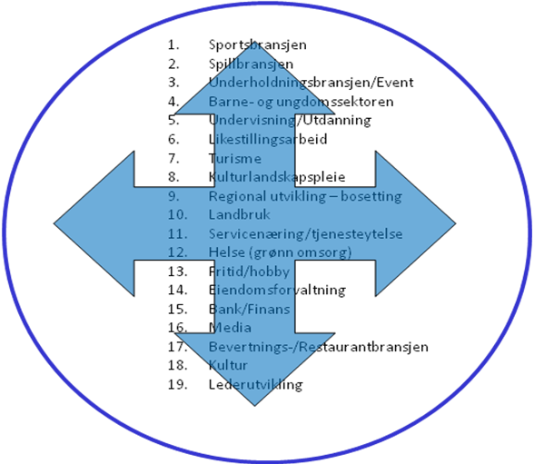

Vi har alle et ansvar for å gi positive bilder av travsporten til folk flest. Men det må finnes en overordnet strategi som følges opp profesjonelt.
Vi skal formidle Travnæringen som en troverdig, verdifull og stolt næring gjennom å synliggjøre næringens verdier, skape stolthet over hestens sportslige kvaliteter samt gjennom god intern kommunikasjon samle inn og videreformidle medlemmenes erfaringer og kompetanse som gjør at vi spiller hverandre gode.

Hovedområder
- Synliggjøre hestenæringens verdier (Opplevelses- og følelsesmessige samt økonomiske verdier)
- Skape stolthet over hestens sportslige kvaliteter
- Profilere en organisasjon som leverer gode sportslige resultater
- Opptatt av de små og nære opplevelsene som skaper stolthet
- Erfarings- og kunnskapsoverføring som bidrar til at vi gjør hverandre gode

Kommenter fagområde Profilering, Media og Kommunikasjon – ambisjon – hovedområder – mangler/innspill til målsetninger:

Mål og Strategier

1 - Synliggjøre hestenæringens verdier
 | Mål | Strategier
1 | Positiv utvikling i opinionsmålinger fra Norges befolkning | - I møte med opinionen skal vi vise frem travhestens allsidighet, ulike verdier og betydning for å nå viktige samfunnsmål  - Synliggjøre hvordan hesten ivaretas – også de som ikke presterer på banen  - Utvikle konsept for landsdekkende ”Åpen stall”-arrangementer
2 | Oppnå troverdighet i det politiske system | - Dokumentere samfunnsmessige, økonomiske og sysselsettingsmessige fordeler ved travsporten (Samfunnsutviklings-spiralen)
3 | Oppnå intern stolthet over egen næring og organisasjon | - Utvikle aktiviteter som gjør at vi utnytter sterke sider ved de ulike ledd i organisasjonen

2 - Skape stolthet over hestens sportslige kvaliteter
 | Mål | Strategier
1 | Utnytte sportslige resultater til mediadekning | - Få nasjonale og internasjonale resultater frem i regionale medier og i riksmedia  - Synliggjøring og skape gode lokale profiler og utnytte lokal presse
2 | Utnytte hestens sportslige resultater til å skape stemning og begeistring under travløpene | - Utvikle og utnytte arrangementene slik at publikum, hesteeiere og aktive får sterkere opplevelser

3 - Formidle at DNT er en organisasjon som leverer gode sportslige resultater
 | Mål | Strategier
1 | Vise frem alle tiltak som gjøres for å skape en bedre travhest | - Dokumentere og formidle kvalitet i alle tiltak og beslutninger
2 | God og rask intern informasjon | - Evaluere og utvikle systemer for intern informasjon

4 - Skape følelser i den norske befolkning gjennom hestens sosiale kvaliteter
 | Mål | Strategier
1 | Vise hestens allsidighet i kontakten mellom menneske og hest | - Lage system som fanger opp og viser fram/forsterker ”Nær hesten opplevelser” Formidle de små og nære opplevelsene som skapes i kontakten mellom menneske og hest  - Vise hva hesten gir tilbake av sosiale og visuelle kvaliteter  - Fokusere på mestringsfølelsen hos enkeltmennesker

5 - Erfarings- og kunnskapsoverføring som gjør at vi spiller hverandre gode
 | Mål | Strategier
1 | Alle nivåer i DNT skal ha tilgang til erfaring/kunnskap, som grunnlag for optimal utvikling av organisasjonen | - Støtte til bevisstgjøring om at man har et godt tiltak  - Sentral hjelp til utnyttelse av mediadekning i ulike ledd i organisasjonen  - Utvikle hensiktsmessig infrastruktur for innsamling og formidling av ulike aktiviteter  - Styrke den interne informasjonen vedr. hva som skjer av utviklingsaktiviteter  - Utvikle systemer for regelmessig premiering av gode forslag og gjennomførte aktiviteter som fremmer organisasjonens mål

Økonomi, ressursbruk og forvaltning

Økonomi, ressursbruk og forvaltning: Ambisjon
Solid økonomi for organisasjonen og medlemmene – god, effektiv drift og ressursforvaltning for DNT
Vi vil ha en sunn og lønnsom næring. Vi skal derfor videreføre vårt fokus på å skape en solid økonomi for organisasjonen og utøverne, samt forvalte våre store verdier på en optimal måte.
For å sikre en ønsket strategisk utvikling i DNT, er det viktig at det øremerkes ressurser til besluttede utviklingstiltak.

Økonomi, ressursbruk og forvaltning: Hovedområder
- Videreutvikling av en solid økonomi for organisasjonen
- Økonomi for utøvere
- Eiendomsforvaltningen i DNT
- Effektiv drift av norsk travsport – DNT
- Sikring av strategisk utvikling i DNT

Kommenter fagområde Økonomi, ressursbruk og forvaltning – ambisjon – hovedområder – mangler/innspill til målsetninger:

Mål og Strategier

1 - Videreutvikling av en solid økonomi for organisasjonen

 | Mål | Strategier
1 | Profesjonell økonomiforvaltning og -styring | - Implementering av felles økonomisystem  - Opplæring i bruk  - Tilbud om opplæring i grunnleggende økonomiforståelse  - Felles aktivaforvaltning (f.eks. bankbeholdninger)
2 | Samordne felles sponsoravtaler profilering (reklame, annonser) | - Sentral koordinering
3 | Utnytte felles markedsmakt på innkjøpssiden til nytte for fellesskapet | - Innhente total kostnadsstruktur (faktainnsamling)  - fordele innkjøpsansvar på banene

2 - Økonomi for utøvere
 | Mål | Strategier
1 | Kontinuerlig fokus på forbedring av økonomi og rammevilkår for utøverne | - Ref. Hest i næring  - Utvikle kompetanse innen skatt og regelverk.
2 | Forutsigbarhet som virker stimulerende til satsning på travsport | - Samfunnsutviklingsspiralen  - Videreutvikle intern kompetanse innen skatt og regelverk.
3 | DNT-service for trenere (factoring) | - Få inngående kjennskap til ordning i Sverige og Danmark
4 | Videreutvikle modell for overføringer til utøvere (for eksempel eiere, oppdrettere, trenere) | - Evaluere andres erfaringer  - Bygge modeller for disponering av fremtidige endringer i overføringene
5 | Videreutvikle medlemsfordeler | - Utnytte medlemsmassen (Ca. 16.000 medlemmer og 176 travlag) til oppnåelse av medlemsfordeler (For eksempel ved bank, forsikringer, etc.)

3- Eiendomsforvaltningen i DNT
 | Mål | Strategier
1 | Langsiktig arealplanlegging som ivaretar både økonomiske, sportslige og samfunnsnyttige hensyn – samarbeid med travforbundene som eiere. | - Foreta en gjennomgang av eiendomsporteføljen i norsk trav, inkl. verdivurderinger og utviklingspotensialer som grunnlag for utviklingsplaner.
2 | Beste praksis mellom anleggene | - Flerbruksanlegg/andre aktiviteter enn trav
3 | Videreutvikle kompetanse vedr. eiendomsforvaltning som grunnlag for å kunne stille krav til eksterne leverandører og samarbeidspartnere (bestiller -kompetanse) | - Utnytte kompetanse i medlemsorganisasjonen i styrer og prosjektarbeid  - Utvikle Bjerke Travbane Eiendom AS som kompetansesenter

4 - Effektiv drift av norsk travsport – DNT systemet

 | Mål | Strategier
1 | Kost/nyttevurderinger vedr. organiseringen av norsk travsport | - Adekvate ressurser for å gjennomføre den vedtatte strategiplan -  - Måle DNT i forhold til andre tilsvarende organisasjoner /institusjoner  - Gjennomgang av ansvar og oppgaver i de ulike ledd i organisasjonen

